Título | Dadaslasdudas
Autor/a | Alvaro Icaza y Verónica Luyo
Año | 2020
Imagen(es) | 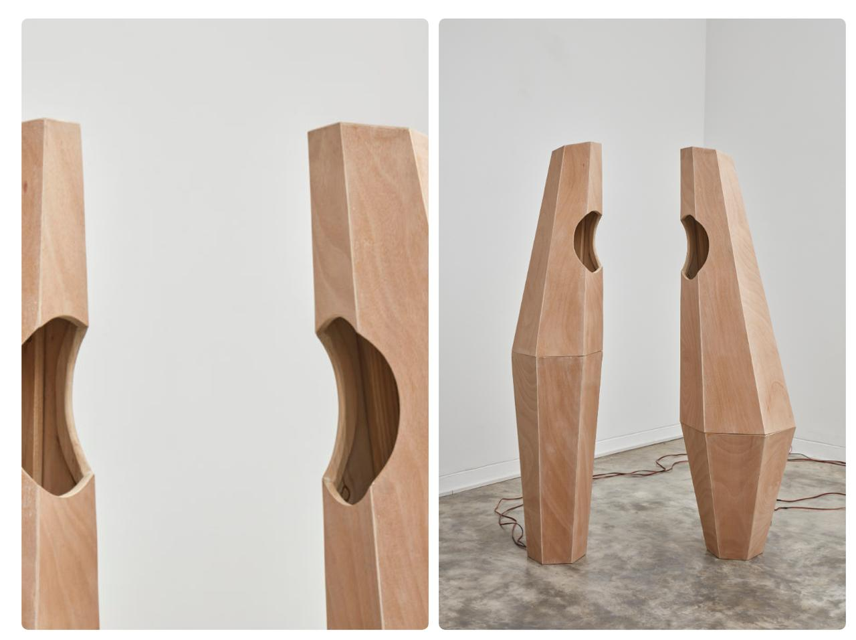
Técnica/Materiales | Cajas de resonancia, parlantes, amplificador, reproductor de sonido.
Medidas | Cajas de resonancia, parlantes, amplificador, reproductor de sonido.
Colección | MALI
Contacto (Para coordinaciones) | +51 979 350 537 (Álvaro Icaza)
Observaciones (montaje u otros)

